后端八股学习

2. 第二章：Java 集合框架

2.1 集合框架概述

2.1.1 集合是什么？
集合就是 Java 提供的一组容器，用来存放多个对象。
数组也能存多个数据，但数组长度固定，而集合长度可以动态变化。
Java
List<String> list = new ArrayList<>();
list.add("Java");
list.add("MySQL");
list.add("Redis");

2.1.2 集合和数组的区别
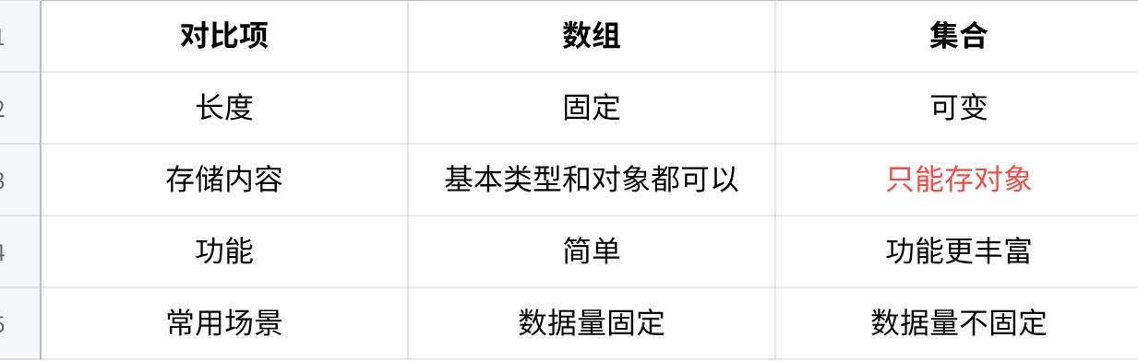
点击图片可查看完整电子表格
注意：集合不能直接存基本类型，要使用包装类。
Java
List<int> list = new ArrayList<>(); // 错误
List<Integer> list = new ArrayList<>(); // 正确

2.1.3 Java 集合框架结构
Java 集合主要分为两大类：
Markdown
Collection
├── List // 有序、可重复
│ ├── ArrayList
│ ├── LinkedList
│ └── Vector
└── Set // 不重复
├── HashSet
├── LinkedHashSet
└── TreeSet
Map // 存键值对
├── HashMap
├── LinkedHashMap
├── TreeMap
├── Hashtable
└── ConcurrentHashMap

2.2 Collection 接口
Collection 是 List 和 Set 的父接口。它表示一组对象的集合。
Java
Collection<String> collection = new ArrayList<>();
collection.add("Java");
collection.add("MySQL");

2.2.1 Collection 常用方法
Java
add() // 添加元素
remove() // 删除元素
contains() // 判断是否包含
size() // 获取元素个数
isEmpty() // 判断是否为空
clear() // 清空集合
示例：
Java
Collection<String> c = new ArrayList<>();
c.add("Java");
c.add("Redis");
System.out.println(c.size()); // 2
System.out.println(c.contains("Java")); // true
c.remove("Java");
System.out.println(c); // [Redis]

2.2.2 List 集合

2.2.2.1 List 的特点
List 的特点是：有序、可重复、有索引。
Java
List<String> list = new ArrayList<>();
list.add("Java");
list.add("Java");
list.add("MySQL");
System.out.println(list); // [Java, Java, MySQL]
System.out.println(list.get(0)); // Java

2.2.2.2 ArrayList
ArrayList 底层是数组。
特点：
- 查询快；
- 增删较慢；
- 线程不安全；
- 使用最多。
Java
List<String> list = new ArrayList<>();
list.add("Java");
list.add("MySQL");
System.out.println(list.get(0));

2.2.2.2.1 ArrayList 扩容机制
ArrayList 底层是数组，数组长度不够时会自动扩容，把旧的数组元素复制过去。
第一次添加元素时，默认容量通常会变成 10。扩容时一般变成原来的 1.5 倍。

2.2.2.3 LinkedList
LinkedList 底层是链表。
特点：
- 查询较慢；
- 增删较快；
- 可以当队列、栈使用。
- 线程不安全。
Java
LinkedList<String> list = new LinkedList<>();
list.add("Java");
list.addFirst("MySQL");
list.addLast("Redis");
System.out.println(list);

2.2.2.4 Vector
Vector 和 ArrayList 类似，底层也是数组。区别是：Vector 是线程安全的，但性能较低。
现在开发中用得比较少。
Java
Vector<String> vector = new Vector<>();
vector.add("Java");

2.2.3 Set 集合

2.2.3.1 Set 的特点
Set 的特点是：元素不能重复。
Java
Set<String> set = new HashSet<>();
set.add("Java");
set.add("Java");
set.add("MySQL");
System.out.println(set); // [Java, MySQL]

2.2.3.2 HashSet
HashSet 是最常用的 Set 实现类。
特点：
- 元素不重复；
- 无序；
- 底层基于 HashMap；
- 查询速度快。
Java
Set<String> set = new HashSet<>();
set.add("Java");
set.add("Redis");
set.add("Java");
System.out.println(set); // 可能是 [Java, Redis] 也可能是 [Redis, Java] 无序的

2.2.3.2.1 HashSet 如何保证元素不重复？
HashSet 底层基于 HashMap，它判断元素是否重复主要依赖 hashCode() 和 equals()。
Plain Text
过程
先比较 hashCode
↓
如果 hashCode 不同，认为不是同一个元素
↓
如果 hashCode 相同，再用 equals 比较

2.2.3.3 LinkedHashSet
LinkedHashSet 可以保证元素的插入顺序，不重复。
Java
Set<String> set = new LinkedHashSet<>();
set.add("Java");
set.add("MySQL");
set.add("Redis");
System.out.println(set); // [Java, MySQL, Redis]

2.2.3.4 TreeSet
TreeSet 可以不重复地对元素进行排序。
Java
Set<Integer> set = new TreeSet<>();
set.add(3);
set.add(1);
set.add(2);
System.out.println(set); // [1, 2, 3]

2.3 Map 集合
Map 用来存储键值对。格式：key -> value。实际上类似于 Python 中的字典 dict。
Java
Map<String, Integer> map = new HashMap<>();
map.put("张三", 18);
map.put("李四", 20);
System.out.println(map.get("张三")); // 18

2.3.1 Map 常用方法
Java
put() // 添加或修改键值对
get() // 根据 key 获取 value
remove() // 根据 key 删除键值对
containsKey() // 判断是否包含某个 key
containsValue() // 判断是否包含某个 value
size() // 获取键值对个数
isEmpty() // 判断是否为空
clear() // 清空 Map
keySet() // 获取所有 key
values() // 获取所有 value
entrySet() // 获取所有键值对
示例：
Java
Map<String, Integer> map = new HashMap<>();
map.put("张三", 18);
map.put("李四", 20);
map.put("王五", 22);
System.out.println(map.get("张三")); // 18
System.out.println(map.containsKey("李四")); // true
System.out.println(map.containsValue(22)); // true
System.out.println(map.size()); // 3
map.remove("李四");
System.out.println(map); // {张三=18, 王五=22}

2.3.2 HashMap
HashMap 是最常用的 Map 实现类。
特点：
- 存键值对；
- key 不能重复；
- value 可以重复；
- 允许 key 和 value 为 null；
- 线程不安全。
Java
Map<String, String> map = new HashMap<>();
map.put("name", "张三");
map.put("city", "南京");
System.out.println(map.get("name")); // 张三
如果 key 重复，后面的 value 会覆盖前面的 value。
Java
map.put("name", "张三");
map.put("name", "李四");
System.out.println(map.get("name")); // 李四 覆盖了张三

2.3.2.1 HashMap 的底层结构
JDK 8 之后，HashMap 底层结构是：数组 + 链表 + 红黑树
Markdown
// 数组：确定元素放在哪个位置
// 链表：解决哈希冲突
// 红黑树：链表太长时提高查询效率

2.3.2.1.1 哈希冲突
哈希冲突就是：不同的 key 计算出了相同的位置。
Markdown
key1 -> 下标 3
key2 -> 下标 3
HashMap 解决哈希冲突的方式：
Java
链表 + 红黑树
链表法：如果两个 key 算出来的数组下标一样，就把它们放在同一个位置，并用链表串起来。O(n)
map.put("A", 1);
map.put("B", 2);
map.put("C", 3);
// 假如都算到了下标 2，那么结构可能是：table[2] -> A -> B -> C
红黑树是一种自平衡的二叉搜索树。它通过节点颜色和旋转规则，让树保持相对平衡，从而保证查询、插入、删除的时间复杂度接近 O(log n)。
把 A -> B -> C -> D -> E -> F -> G -> H 变成：
D
/ \
B F
/ \ / \
A C E H

2.3.2.2 HashMap 的 put 流程
HashMap 的 put 会先根据 key 计算 hash 值，再确定数组下标。如果位置为空直接插入；如果不为空，会判断 key 是否相同，相同则覆盖，不同则挂到链表或红黑树中。

2.3.2.3 HashMap 的扩容机制
HashMap 默认初始容量是 16，默认负载因子是 0.75。当元素数量超过 容量 × 负载因子 就会扩容。
默认情况下：16 × 0.75 = 12。当元素数量超过 12，就会扩容。
扩容通常变为原来的 2 倍。
Markdown
扩容示例
16 -> 32 -> 64

2.3.2.4 HashMap 为什么线程不安全？
HashMap 没有加锁，多线程同时修改时可能导致数据覆盖、数据丢失等问题，所以它是线程不安全的。
Java
Map<String, Integer> map = new HashMap<>();
Thread t1 = new Thread(() -> {
map.put("count", 1);
});
Thread t2 = new Thread(() -> {
map.put("count", 2);
});
t1.start();
t2.start();
// 在主线程中确实有先后顺序：先调用 t1.start()，再调用 t2.start()。
// 但是，start() 只是告诉 JVM：这个线程可以开始执行了。
// 真正什么时候执行、谁先执行，是由 JVM 和操作系统调度决定的。因此，输出可能是 {count=1} 也可能是 {count=2}
// 多线程环境使用 ConcurrentHashMap
// Map<String, Integer> map = new ConcurrentHashMap<>();

2.3.2.4.1 ConcurrentHashMap 简介
ConcurrentHashMap 是线程安全的 Map，常用于多线程环境。
特点：线程安全，并且性能比 Hashtable 更好。

2.3.2.4.2 Hashtable
Hashtable 是早期的 Map 实现类，现在用得少。
特点：
- 线程安全；
- 性能较低；
- 不允许 key 和 value 为 null；
Java
Hashtable<String, String> table = new Hashtable<>();
table.put("name", "张三");

2.3.3 LinkedHashMap
LinkedHashMap 可以保证元素按照插入顺序存储。key 不重复，并且有插入顺序。
Java
Map<String, Integer> map = new LinkedHashMap<>();
map.put("A", 1);
map.put("B", 2);
map.put("C", 3);
System.out.println(map); // {A=1, B=2, C=3}

2.3.4 TreeMap
TreeMap 会根据 key 进行排序。
Java
Map<Integer, String> map = new TreeMap<>();
map.put(3, "C");
map.put(1, "A");
map.put(2, "B");
System.out.println(map); // {1=A, 2=B, 3=C}

2.4 集合遍历方式

2.4.1 普通 for 循环
适合有索引的集合，比如 ArrayList。
Java
List<String> list = new ArrayList<>();
list.add("Java");
list.add("MySQL");
for (int i = 0; i < list.size(); i++) {
System.out.println(list.get(i));
}

2.4.2 增强 for 循环
Java
for (String s : list) { // 依次取出集合里的每一个元素，然后执行循环体。
System.out.println(s);
}

2.4.3 Iterator 迭代器
Iterator 是集合专门提供的遍历方式。
Java
Iterator<String> it = list.iterator();
while (it.hasNext()) {
String s = it.next();
System.out.println(s);
}

2.4.4 Lambda / forEach 遍历
Java
list.forEach(s -> System.out.println(s));
// 也可以简写：
list.forEach(System.out::println);
// list.forEach(...) 对 list 中的每一个元素，执行括号里的操作。
// s -> System.out.println(s) 是 Lambda 表达式。每次从 list 中取出一个元素，临时叫做 s，然后打印 s。
// System.out::println 是方法引用，它是 Lambda 的简写形式。

2.4.5 遍历时删除元素的问题
使用增强 for 或迭代器遍历集合时，不能直接用集合的 remove() 删除元素，否则可能出现并发修改异常。应该使用迭代器自己的 remove() 方法。
简单来说，就是迭代器刚开始遍历时，是知道集合状态的；如果不使用迭代器自己的删除方法，那么迭代器就会认为集合出现了异常，从而报错。所谓“并发修改异常”指的是遍历操作和修改操作同时发生了冲突。
Java
错误写法
for (String s : list) {
if ("Java".equals(s)) {
list.remove(s); // 可能报错
}
}
应该使用迭代器删除：
Java
正确做法
Iterator<String> it = list.iterator();
while (it.hasNext()) {
String s = it.next();
if ("Java".equals(s)) {
it.remove();
}
}

2.5 Collections 工具类
Collections 是 Java 提供的集合工具类，它里面有很多静态方法，可以用来操作集合。
常见方法：
Java
Collections.sort(list); // 排序，只能用于 List
Collections.reverse(list); // 反转，只能用于 List
Collections.shuffle(list); // 打乱顺序，只能用于 List
Collections.max(collection); // 求最大值，可用于 Collection
Collections.min(collection); // 求最小值，可用于 Collection
Collections 主要用来操作 List、Set 这类集合，Map 一般用自己的方法操作。
Java
用 Collections 操作 Map 的一种示例
// 把普通 Map 包装成线程安全的 Map。
Map<String, Integer> map = new HashMap<>();
Map<String, Integer> syncMap = Collections.synchronizedMap(map);

2.6 Comparable 和 Comparator

2.6.1 Comparable 是什么？
Comparable 用于定义对象自己的排序规则。
Java
class Student implements Comparable<Student> {
int age;
@Override
public int compareTo(Student o) {
return this.age - o.age; // 用当前学生的年龄，减去另一个学生的年龄。
// 表示年龄小的排前面，也就是升序排序。
}
}

2.6.2 Comparator 是什么？
Comparator 用于在外部临时指定排序规则。
Java
List<Student> list = new ArrayList<>();
list.sort((s1, s2) -> s1.age - s2.age); // Lambda 表达式本质上就是在给 sort() 方法传入一个 Comparator 比较器。
//————————————————————————————————它等价于————————————————————————————————
list.sort(new Comparator<Student>() {
public int compare(Student s1, Student s2) {
return s1.age - s2.age;
}
});

2.6.3 Comparable 和 Comparator 的区别
Comparable 是对象自己具备比较能力，排序规则写在类内部；
Comparator 是外部比较器，可以临时指定排序规则，更灵活。
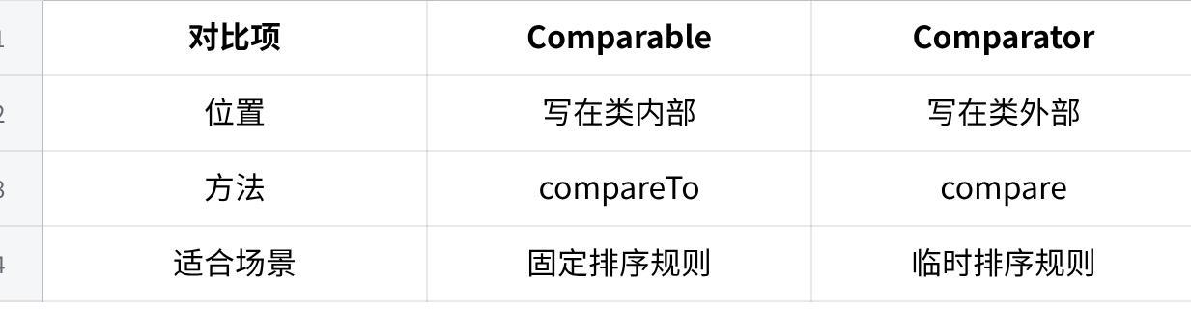
点击图片可查看完整电子表格

2.7 集合线程安全问题

2.7.1 哪些集合线程不安全？
常见线程不安全集合：
Plain Text
ArrayList
LinkedList
HashSet
HashMap
它们在单线程中常用，但多线程同时修改时可能出问题。

2.7.2 哪些集合线程安全？
常见线程安全集合：
Java
Vector // 不常用
Hashtable // 不常用
ConcurrentHashMap
CopyOnWriteArrayList

2.8 本章最高频面试题总结

2.8.1 ArrayList 和 LinkedList 的区别？
ArrayList 底层是数组，查询快，增删慢。
LinkedList 底层是链表，查询慢，增删快。
实际开发中 ArrayList 用得更多。

2.8.2 HashMap 的底层原理？
JDK 8 之后，HashMap 底层是数组、链表和红黑树。
数组用于定位位置，链表用于解决哈希冲突，链表过长时会转成红黑树，提高查询效率。

2.8.3 HashMap 的 put 流程？
put 时先计算 key 的 hash 值，再确定数组下标。
如果当前位置为空，直接插入。
如果当前位置不为空，判断 key 是否相同。
key 相同就覆盖 value，key 不同就放入链表或红黑树。

2.8.4 HashMap 为什么线程不安全？
因为 HashMap 没有加锁。
多个线程同时修改时，可能出现数据覆盖、数据丢失等问题。
多线程环境建议使用 ConcurrentHashMap。

2.8.5 HashMap 和 ConcurrentHashMap 的区别？
HashMap 线程不安全，适合单线程。
ConcurrentHashMap 线程安全，适合多线程。

2.8.6 为什么重写 equals 要重写 hashCode？
因为 HashSet 和 HashMap 会先用 hashCode() 定位，再用 equals() 判断是否相等。
如果两个对象 equals() 相等，但 hashCode() 不同，集合可能会把它们当成不同对象。

2.8.7 HashSet 如何保证元素不重复？
HashSet 底层基于 HashMap。
它通过 hashCode() 和 equals() 判断元素是否重复。

2.8.8 Iterator 遍历时为什么不能直接用集合删除元素？
因为遍历过程中直接用集合的 remove() 删除元素，可能导致并发修改异常。
应该使用迭代器自己的it.remove()

